Unit 7 Lesson 1: Figuras que son sólidas

WU Cuál es diferente: Figuras (Warm up)

Student Task Statement
¿Cuál es diferente?
A
B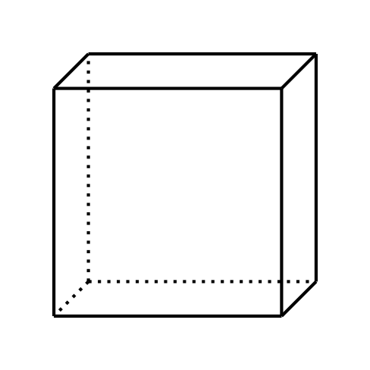
C
D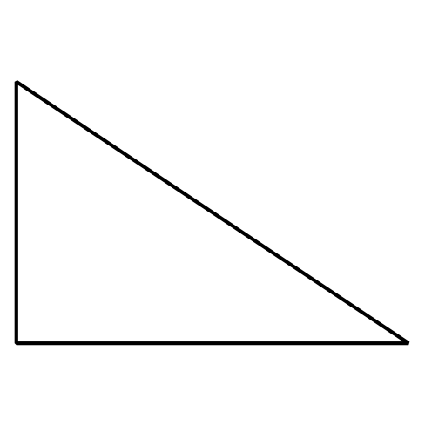

1 Clasifiquemos figuras sólidas

Student Task Statement
- Clasifica algunas de las figuras en categorías de una manera que tenga sentido para ti.
- Explica cómo clasificaste las figuras.
- Clasifica algunas de las figuras en categorías de otra manera.
- Explica cómo clasificaste las figuras.
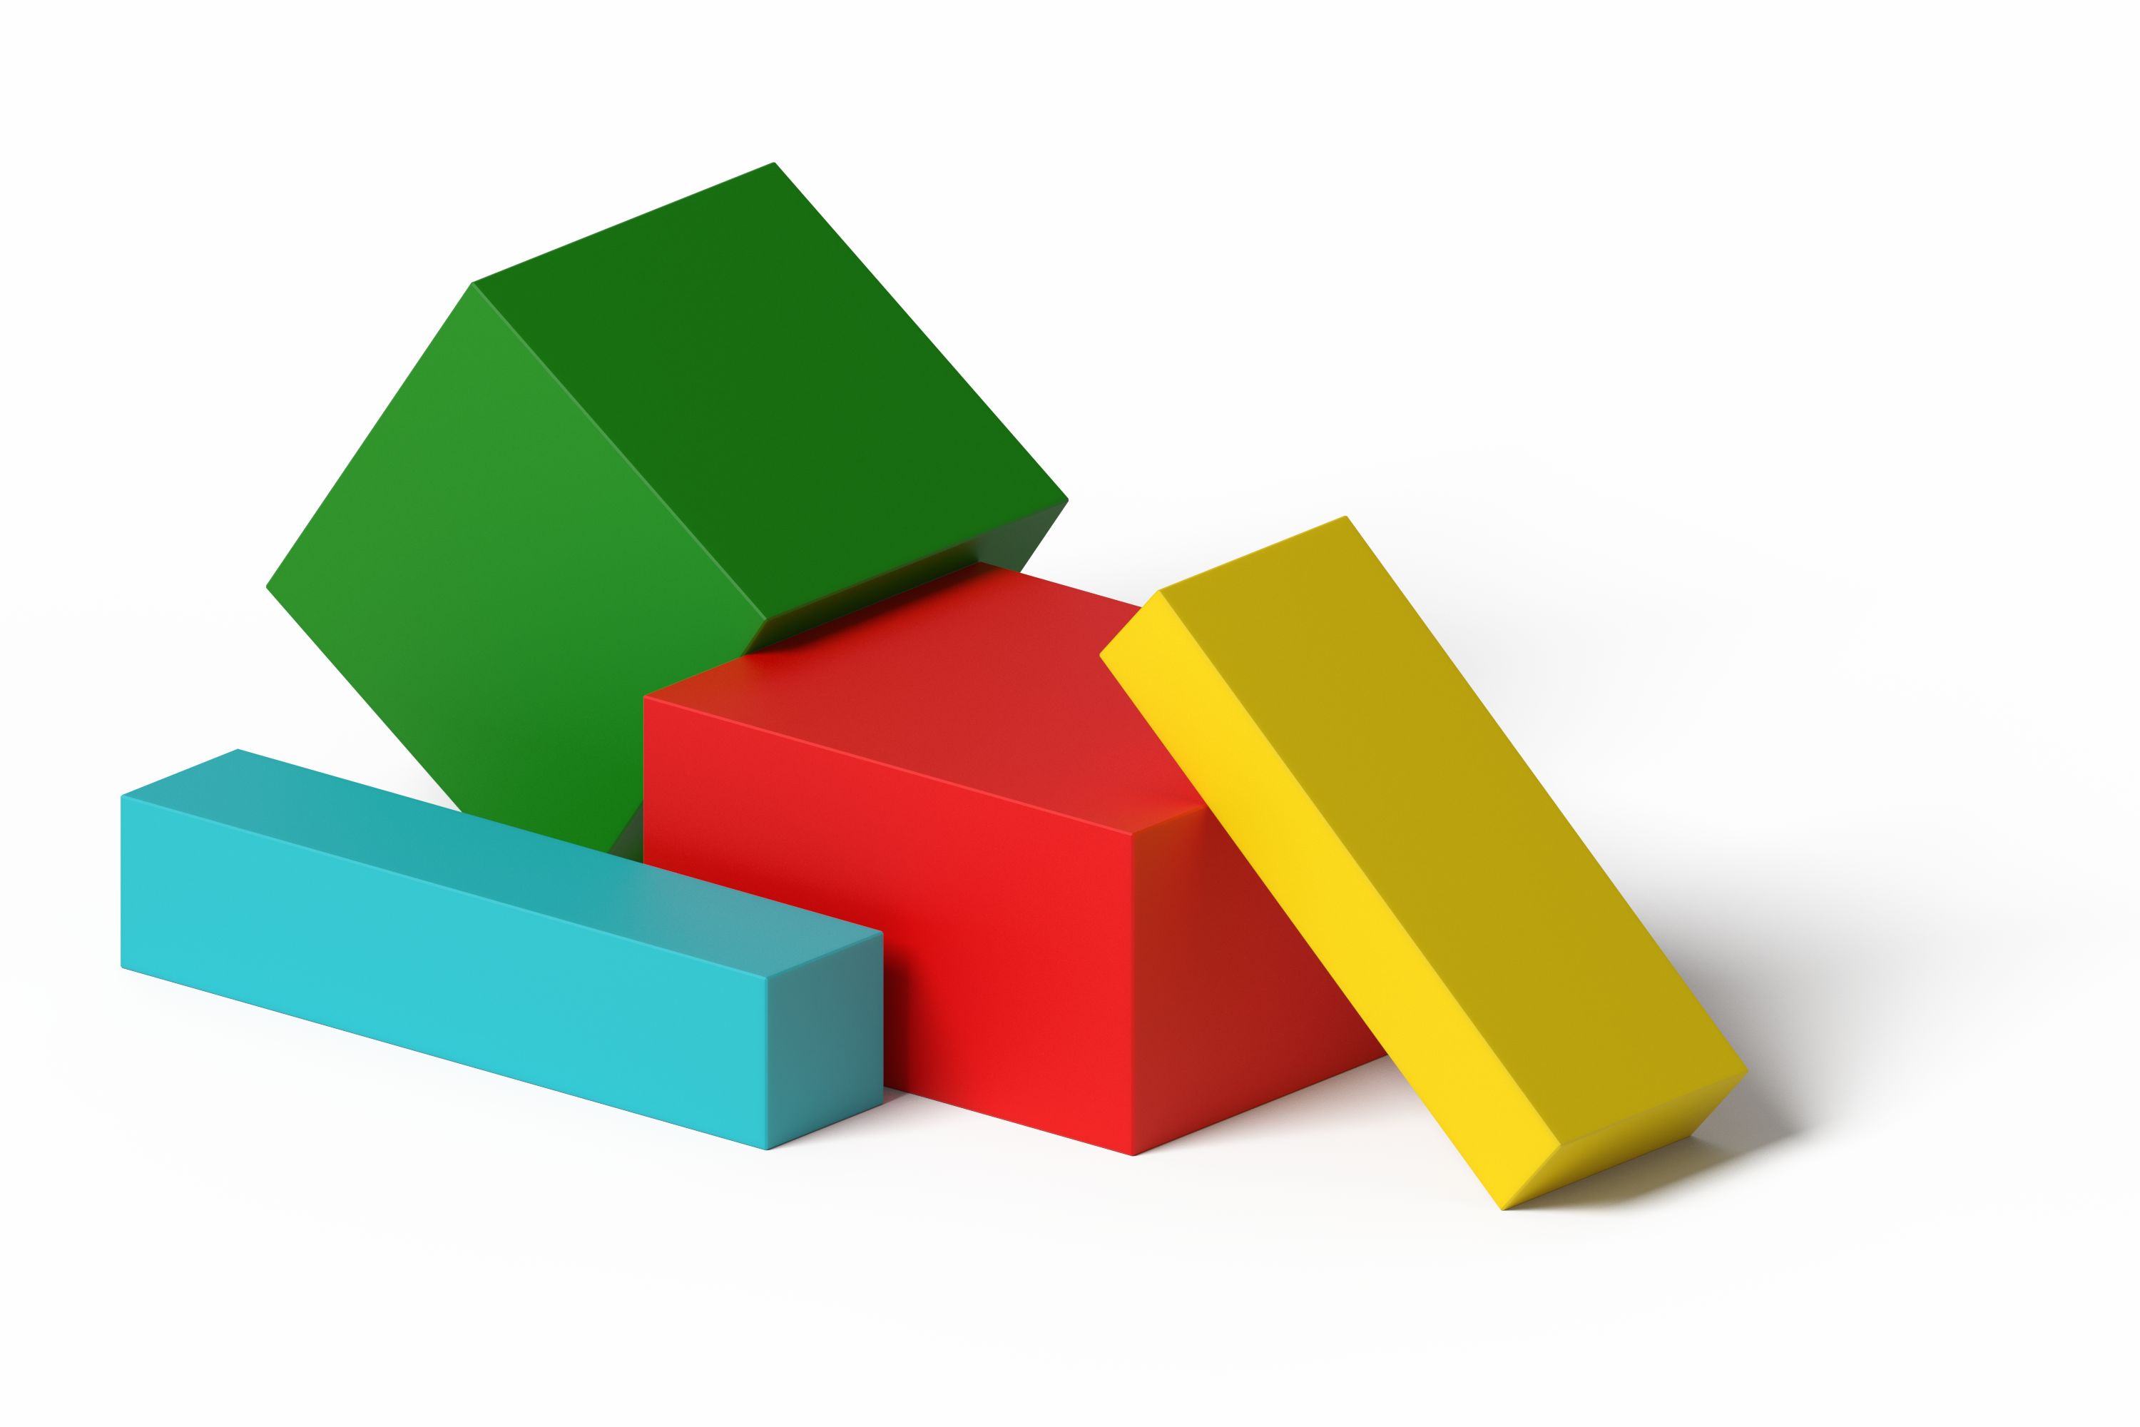

2 Describamos y encontremos figuras

Student Task Statement
- Toma una bolsa.
- Cada compañero siente la figura en la bolsa sin mirarla y piensa en qué figura es.
- Cada compañero dice cuál figura cree que es y por qué.
- Mira en la bolsa para revisar.
- Toma otra bolsa.
© CC BY 2021 Illustrative Mathematics®

